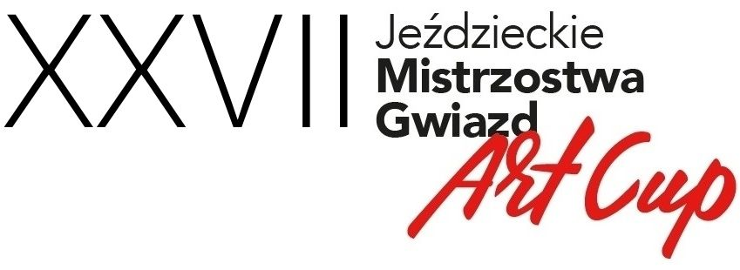

## Art Cup 2025 – widzimy się już 30 sierpnia po raz pierwszy w Książu!

W dniach **30–31 sierpnia 2025 roku** zapraszamy na wyjątkową, **XXVII edycję Jeździeckich Mistrzostw Gwiazd Art Cup**. W tym roku po raz pierwszy wydarzenie odbędzie się w niezwykłej scenerii **Stada Ogierów Książ** w Wałbrzychu – renomowanego ośrodka hodowli koni rasy śląskiej, który od lat jest sercem jeździeckiej tradycji Dolnego Śląska.

Jak co roku, kilkudziesięciu znanych i lubianych artystów wystąpi w szlachetnej rywalizacji w czterech konkurencjach jeździeckich: **ujeżdżeniu, skokach przez przeszkody, powożeniu oraz western**. Widowiskowe zmagania przyciągają każdego roku tłumy widzów, którzy mają okazję kibicować swoim ulubionym gwiazdom i spotkać je na żywo.

**Wśród gości edycji 2025 pojawią się m.in.**:

Filip Antonowicz, Sonia Bohosiewicz, Janusz Chabior, Katarzyna Dowbor, Andrzej Grabowski, Mariusz Krzemiński, Szymon Kukla, Tomasz Lulek, Marcin Mroczek, Daniel Olbrychski, Tomasz Oświeciński, Jacek Rozenek, Henryk Sawka, Roch Siemianowski, Marek Siudym, Marek Torzewski, Karolina Wajda, Zenon Żyburtowicz.

W programie znajdą się również liczne **pokazy jeździeckie**, **recitale**, **występy**, a także spotkania z artystami. Wyjątkowym wydarzeniem towarzyszącym tegorocznej edycji będzie **benefis Daniela Olbrychskiego**, który odbędzie się w sobotę wieczorem na scenie pod zamkiem.

Na terenie imprezy czekać będzie **strefa gastronomiczna**, a wydarzenie pozostaje w pełni **rodzinne i przyjazne dzieciom**. To dwa dni wypełnione emocjami, sztuką i pasją do koni – w miejscu, gdzie historia i współczesność tworzą wyjątkową oprawę dla spotkania kultury, sportu i gwiazd.

**Ramowy program XXVII Jeździeckich Mistrzostw Gwiazd – Art Cup**

**sobota, 30 sierpnia 2025**13:00 – Otwarcie Festiwalu Gwiazd Art Cup  
13:45 – Konkurs półfinałowy ujeżdżenia  
14:15 – Pokazy jeździeckie  
14:30 – Konkurs półfinałowy western riding  
15:00 – Pokazy jeździeckie  
15:30 – Konkurs półfinałowy skoków przez przeszkody  
16:00 – Pokaz mody jeździeckiej   
16:15 – Konkurs półfinałowy powożenia  
17:30 – Pokazy jeździeckie  
18:00 – Pokaz hodowlany  
19:00 – Benefis Daniela Olbrychskiego (scena pod zamkiem)

**niedziela, 31 sierpnia 2025**11:30 – Konkurs finałowy ujeżdżenia  
12:10 – Konkurs finałowy western riding  
12:50 – Konkurs finałowy skoków przez przeszkody  
13:30 – Konkurs finałowy powożenia  
14:45 – Pokaz hodowlany  
15:00 – Uroczysta dekoracja zwycięzców  
15:45 – Pokazy Jeździeckie  
16:45 – Pokazy hodowlane  
17:15 – Hobby horse – konkurs dla publiczności